

**Әулиекөл ауылы және Әулиекөл ауданының елді мекендерінің жерлерін аймақтарға бөлу жобасын (схемасын), бағалау аймақтарының шекараларын және жер учаскелері үшін төлемақының базалық ставкаларына түзету коэффициенттерін бекіту туралы**

Қостанай облысы Әулиекөл ауданы мәслихатының 2023 жылғы 17 қарашадағы № 99 шешімі. Қостанай облысының Әділет департаментінде 2023 жылғы 27 қарашада № 10092 болып тіркелді

      Қазақстан Республикасы Жер кодесінің 8, 11-баптарына сәйкес Әулиекөл аудандық мәслихаты ШЕШІМ ҚАБЫЛДАДЫ:

      1. Әулиекөл ауылы және Әулиекөл ауданы елді мекендерінің жерлерін аймақтарға бөлу жобасы (схемасы) осы шешімнің 1, 2-қосымшаларына сәйкес бекітілсін.

      2. Әулиекөл ауылы және Әулиекөл ауданы елді мекендерінің жерлерін бағалау аймақтарының шекаралары және жер учаскелері үшін төлемақының базалық ставкаларына түзету коэффициенттері осы шешімнің 3, 4-қосымшаларына сәйкес бекітілсін.

      3. Осы шешім оның алғашқы ресми жарияланған күнінен кейін күнтізбелік он күн өткен соң қолданысқа енгізіледі.

|  |  |
| --- | --- |
| *Аудандық мәслихаттың төреғасы* | *Д. Койшибаев* |

|  |  |
| --- | --- |
|  | Әулиекөл |
|  | аудандық мәслихаты |
|  | 2023 жылғы 17 қарашадағы |
|  | № 99 шешіміне |
|  | 1 қосымша |

**Әулиекөл ауылының жерлерін аймақтарға бөлу жобасы (схемасы)**

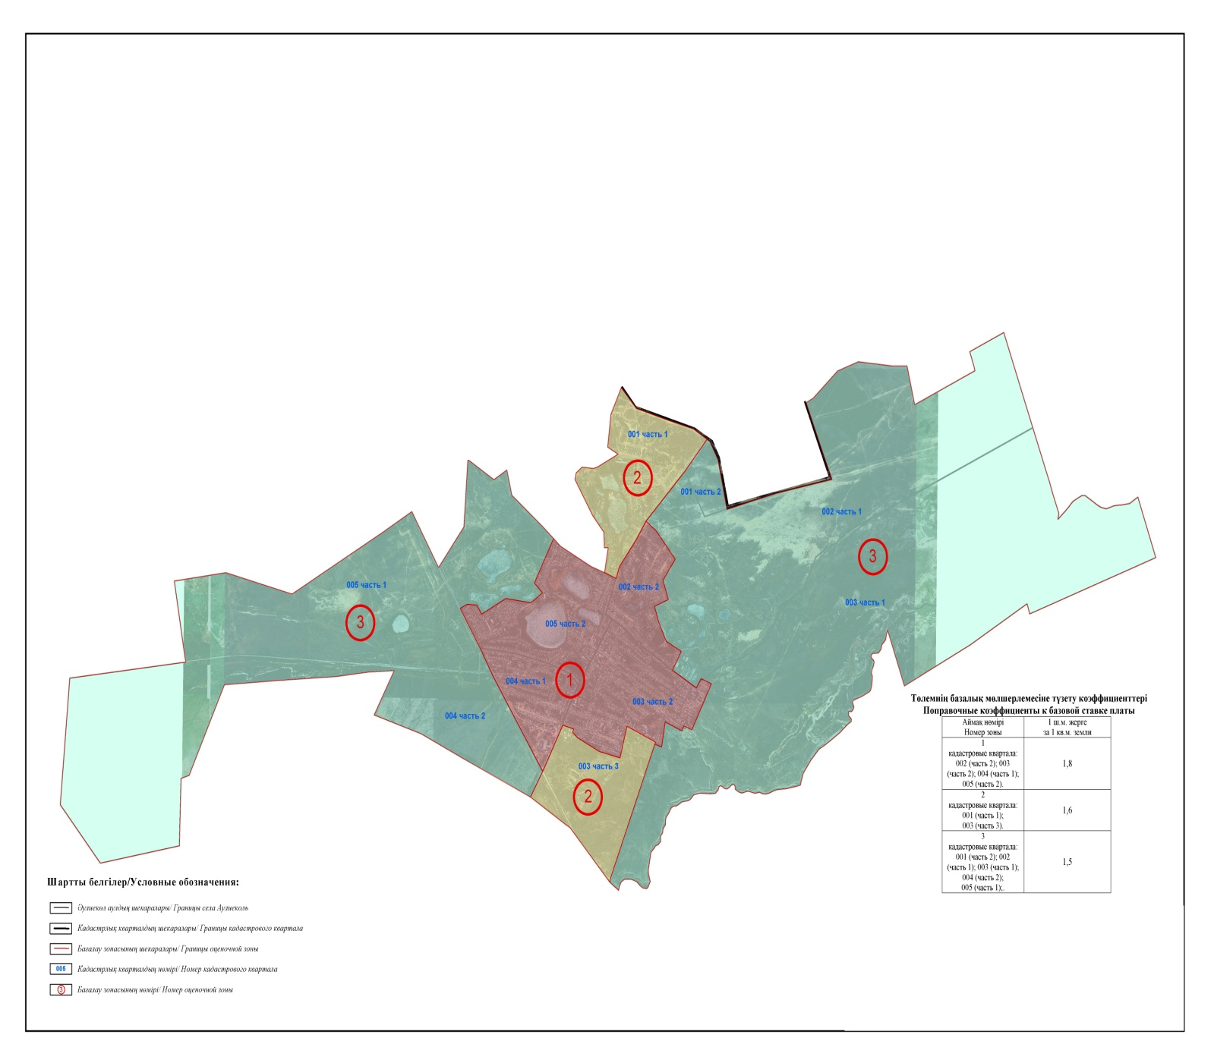

|  |  |
| --- | --- |
|  | Әулиекөл |
|  | аудандық мәслихаты |
|  | 2023 жылғы 17 қарашадағы |
|  | № 99 шешіміне |
|  | 2-қосымша |

**Әулиекөл ауданы елді мекендерінің жерлерін аймақтарға бөлу жобасы (схемасы)**

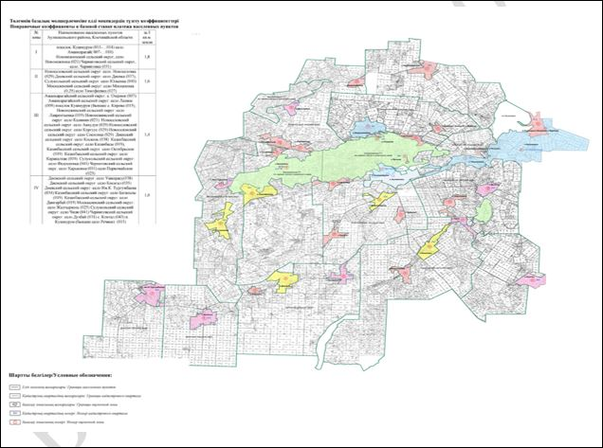

|  |  |
| --- | --- |
|  | Әулиекөл |
|  | аудандық мәслихаты |
|  | 2023 жылғы 17 қарашадағы |
|  | № 99 шешіміне |
|  | 3 қосымша |

**Әулиекөл ауылының бағалау аймақтарының шекаралары және жер учаскелері үшін төлемақының базалық ставкаларына түзету коэффициенттері**

|  |  |  |  |
| --- | --- | --- | --- |
| Реттік нөмірі | Аймақтар нөмірі | Бағалау аймақтарының шекаралары | Түзету коэффициенттері |
| 1 | I | Баймағамбетов көшесі, Восточная көшесі, Жамбыл көшесі, Киров көшесі, 1 Май көшесі, Молодежная көшесі, Қостанай көшесі, Әуезов көшесі, 10-я Пятилетка көшесі, С. Қарабалуан батыр көшесі - (002)  Шақшақ Жанібек батыр көшесі,  Е. Асанбаев көшесі, Астана көшесі, Амангелді көшесі, Гагарин көшесі,  Қ. Шәмшиев көшесі, Байтұрсынов көшесі - (003)  Мамедов көшесі, Алтынсарин көшесі, Индустриальная көшесі, С. Еркімбаев көшесі, Дорожная көшесі, Есенин көшесі - (004)  Юбилейная көшесі, Бәйтерек көшесі, Комаров көшесі, Лесная көшесі, Украин көшесі - (005) | 1,8 |
| 2 | II | Баймағамбетов көшесі, Заводская көшесі, 50 лет ВЛКСМ көшесі, Прибрежная көшесі, Шаяхметов көшесі, Салық Молдахметов көшесі, Тұрғымбаев көшесі - (001)  Фаризов көшесі, Песчанная көшесі, Терешкова көшесі, Энергетик көшесі, Дружба көшесі, Абай көшесі - (003)  Майлы Тойкожаұлы көшесі, Медет Досымханов көшесі, "Бірлік" шағын ауданы, Гагарин көшесі, Қ Шәмшиев көшесі, Амангелді көшесі, Байтұрсынов көшесі - (005) | 1,6 |
| 3 | III | Баймағамбетов көшесі, Восточная көшесі, Жамбыл көшесі, Киров көшесі, 1 Май көшесі, Молодежная көшесі - (001)  Қостанай көшесі, Әуезов көшесі, Саржетім Қарабалуан батыр көшесі, 10-я Пятилетка көшесі, Шақшақ Жәнібек батыр көшесі, Е. Асанбаев көшесі, Астана көшесі - (002)  Амангелді көшесі, Гагарин көшесі - (003)  Куаныш Шәмшиев көшесі, Қостанай-Әулиекөл-Сұрған тас жолы, Әулиекөл- Тимофеев жолы - (004)  Дорожная көшесі, Затобольская көшесі, Строительная көшесі, Есенин көшесі, Юбилейная көшесі, Комаров көшесі - (005) | 1,5 |

|  |  |
| --- | --- |
|  | Әулиекөл |
|  | аудандық мәслихаты |
|  | 2023 жылғы 17 қарашадағы |
|  | № 99 шешіміне |
|  | 4 қосымша |

**Әулиекөл ауданының елді мекендері жерлерінің бағалау аймақтарының шекаралары және жер учаскелері үшін төлемақының базалық ставкаларына түзету коэффициенттері**

|  |  |  |  |
| --- | --- | --- | --- |
| Реттік нөмірі | Аймақтар нөмірі | Бағалау аймақтарының шекаралары | Түзету коэффициенттері |
| 1 | I | Құсмұрын кенті (011-014)  Аманқарағай ауылы (007 -010)  Новонежин ауылы (021)  Чернигов ауылы (031) | 1,8 |
| 2 | II | Новоселовка ауылы (029)  Диев ауылы (037)  Юльев ауылы (040)  Москалевка ауылы (025)  Тимофеев ауылы (027) | 1,6 |
| 3 | III | Озерный ауылы (007)  Лесное ауылы (009)  Құсмұрын кенті (015)  Лаврентьев ауылы (019)  Калинин ауылы (021)  Аққұдық ауылы (029)  Кургуус ауылы (029)  Сосновка ауылы (029)  Қоскөл ауылы (038)  Қазанбасы ауылы (019)  Октябрь ауылы (019)  Қарақалпақ ауылы (019)  Федосеевка ауылы (041)  Харьков ауылы (031)  Первомай ауылы (023) | 1,5 |
| 4 | IV | Үшқарасу ауылы (038)  Қосағал ауылы (035)  Қ. Тұрғымбаев ауылы (034)  Бағаналы ауылы (019)  Дәңгірбай ауылы (019)  Жалтыркөл ауылы (025)  Шилі ауылы (041)  Дүзбай ауылы (031)  Көктал ауылы (043)  Құсмұрын кенті (015) | 1,0 |

© 2012. Қазақстан Республикасы Әділет министрлігінің «Қазақстан Республикасының Заңнама және құқықтық ақпарат институты» ШЖҚ РМК